通識課程Q&A
Q1：本校負責規劃與開設通識課程的單位是?
A1：「通識教育中心」負責本校通識課程規劃與審查，開課單位如下：
基礎國文：中文系(分機52151)
外國語言：外語中心(分機52273)
領域通識、融合通識：通識教育中心(分機50210)

Q2：成大規定學生修習通識課程的學分數是多少?
A2：

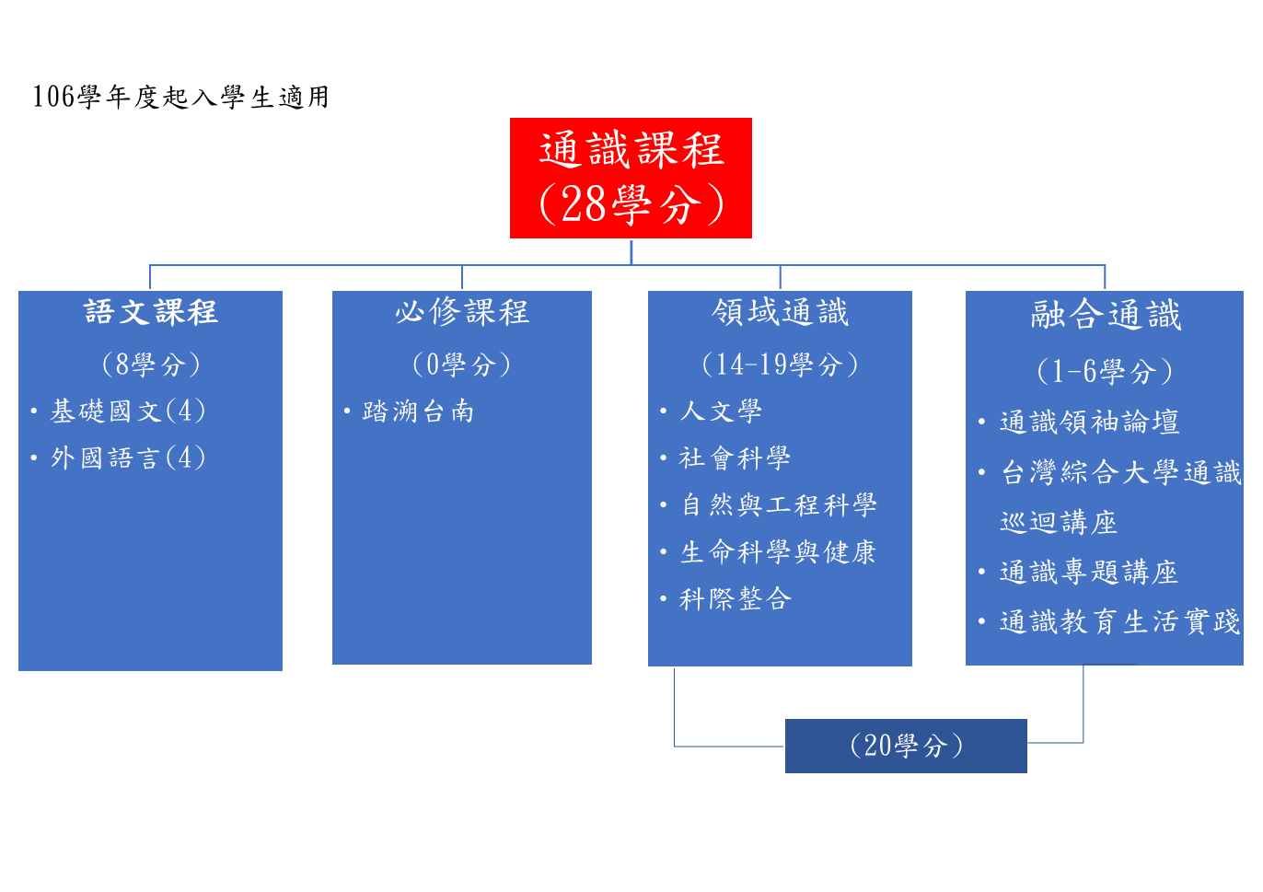

※自105學年度起之入學新生須修習「領域通識」至少三領域之通識課程，有些通識課程在學生所屬學系是不承認的，請特別注意。另，修習之通識科目的名稱或內容與所屬學系之必、選修科目相似，應由所屬學系判定是否認列為通識學分。請參考「國立成功大學通識課程選修要點」。
※「通識教育生活實踐」非實體課程，而是由學生自主學習累積點數，新生入學年之暑假即可開始累積點數，詳細要點請查詢本中心網頁(http://cge.ncku.edu.tw/ezfiles/24/1024/img/249/161877794.pdf)。

Q3：如何查看通識課程所開授的各領域課程資料？
A3：由成大首頁→教學單位→其他單位→通識教育中心→通識課程地圖，可根據三大架構查詢課程，點選課程名稱，可查詢開課資訊。亦可點選通識教育中心網頁→網路連結→課程查詢系統。

Q4：可以修習他院的專業課程當作跨領域通識學分嗎?
A4：當然可以。通識的課不盡然一定要通識教育中心開出來的課才算，是整個大學在培養同學。但學生若修習他院系專業基礎課程當作跨領域通識學分，須於修課當學期選課期間內，一律由線上提出申請（http://sys.cge.ncku.edu.tw/sfa/index.php），經所屬學系及通識教育中心同意方可。

Q5：為什麼常選不到想修習的通識課程，請問如何解決？
A5：
- 自105學年度起進行通識課程架構改革，學分數由32學分調降為28學分，畢業前修畢。平均每個學生每個學期需修3.5學分，即約2門通識課程。以106學年第2學期為例，通識課程總供應量為24,653個名額，提供給大一至大四（共11,109人）修習，平均1人可修得2.2門通識，供應量遠大於需求量。
- 本校A9通識課程選課於第2階段前限選3科，學生可查詢課程查詢系統之「A9通識登記人數」，作為選填志願之參考；第3階段通識課程登記抽籤，學生可自行填寫擬抽中之科數，請同學選填志願時多填一些，以增加抽籤的機會。目前最熱門的課程約有兩千位同學登記抽籤，為顧及學生的興趣及適性需求，對於熱門通識課程，通識教育中心已鼓勵教師開授大班，以增加選課人數。

Q6：通識課程是否以高年級優先選課，造成新生不容易選到課?
A6：本校通識課程於新生入學之第一學期保留25%名額給大一新生；第二學期起，大一生已有完整三階段之選課程序，則配合學校選課的抽籤規則實施。抽籤規則請見註冊組網頁，「通識專題講座-大學導航」(選修)及「踏溯台南」(必修)皆限大一生選修，請同學多多把握。

